  ПРОФСОЮЗ РАБОТНИКОВ  НАРОДНОГО ОБРАЗОВАНИЯ И НАУКИ  РОССИЙСКОЙ ФЕДЕРАЦИИ  (ОБЩЕРОССИЙСКИЙ ПРОФСОЮЗ ОБРАЗОВАНИЯ)  ростовская областная организация  областной комитет  пр. Ворошиловский, 87/65  г. Ростов-на-Дону, 344010  тел/факс (8632) 34-84-60, 39-94-61  rostov@obkomprof.ru  www.obkomprof.ru  № 360 от 29 июня 2018 г. | Председателям местных  организаций Профсоюза  Председателям первичных профорганизаций вузов, ссузов

Уважаемые коллеги!
с 05.11.2018 по 09.01.2018 (вкл.)
в сан. «им. Г. Димитрова» г.Кисловодск АКЦИЯ!!! «НИЗКИЕ ЦЕНЫ»
г. КИСЛОВОДСК
Основной профиль лечения заболеваний в санаториях г. Кисловодска :заболевания сердечно-сосудистой системы, заболевания органов дыхания функциональные расстройства нервной системы (расстройства вегетативной нервной системы)
05.11.18- 09.01.19 АКЦИЯ
Корпус № 3 БЛОК-3этаж здание
Категория номера |  |  |  | санаторно-курортная путевка (с лечением) | оздоровительная путевка (без лечения)
1. | 2мест 1комнат с удобствами на «Блок» Корпус 3 |  |  | 1840 | 1395
2. | 1мест 1комнат с удобствами на «Блок» Корпус 3 |  |  | 1900 | 1430
05.11.18- 09.01.19 АКЦИЯ
Корпус №4 (основной)-12 этаж здание
Категория номера |  |  | санаторно-курортная путевка (с лечением) |  | оздоровительная путевка (без лечения)
3. |  | 2мест 1комнат 3 категории Корпус 4(основной) | 1840 |  | 1395
4. |  | 2мест 1комнат 2 категории Корпус 4(основной) | 2000 |  | 1560
5. |  | 2мест 1комнат 1 категории Корпус 2 | 2200 |  | 1770
6. |  | 2мест 1комнат 1 категории Корпус 4(основной) | 2400 |  | 1870
7. |  | 1мест 1комнат 2 категории Корпус 4 (основной) | 2300 |  | 1900
8. |  | 1мест 1комнат 1 категории Корпус 2 | 2900 |  | 2400
9 |  | 1мест 1комнат 1 категории Корпус 4 (основной) | 3000 |  | 2500
Стоимость указана в рублях за 1 сутки на 1 человека. В стоимость санаторно-курортной путевки включено: проживание, 3-разовое питание, сан-кур. лечение;
в стоимость оздоровительной путевки включено: проживание, 3-раз.питание, первичный прием терапевта, питье минеральной воды, бассейн ( если есть в санатории) (лечение : процедуры платно). Минимальный курс лечения по санаторно-курортной путевке 10–12 дней, по оздоровительной путевке от 3- 5 дней Расчетный час 08-00. В случае прибытия накануне даты заезда, после 18:00 часов необходимо оплатить гостиничные услуги. Детям от 4 до 14 предоставляются скидки при размещении на основном и дополнительных местах, размер скидки по каждому санаторию уточняется персонально.
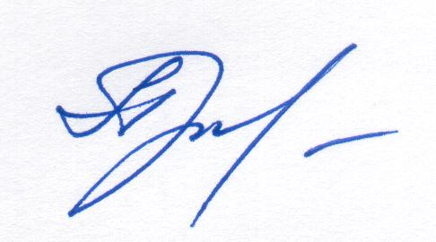
Зав. финотделом М.А.Приходько

